中國文化大學教育部高教深耕計畫計畫成果紀錄表

子計畫 | A3-1提供教師跨域教學增能，學生多元跨域學習
具體作法 | 深耕A3教師跨域設計思考人才營x北海岸USR跨界共好社群增能活動
主題 | 114-116年本校提昇北海岸社區韌性USR計畫跨域協作前瞻規劃與實踐行動
內容  （活動內容簡述/執行成效） | 主辦單位：  中國文化大學高教深耕A3計畫（通識中心）  北海岸社區韌性USR計畫（永續創新學院）  活動日期：2025/3/13  活動地點：大孝館624教室  主 講 者：陳盈宏 &北海岸社區韌性 USR團隊  參與人數： 9 人（教師 5 人、學生 0 人、行政人員 4 人、校外 0 人）  內 容：  延續上次講座後半段的內容，本次進一步探討了本計畫的執行架構與推動組織。在執行過程中，我們發現了三大問題：  - 教育資源不易引入  - 高齡化  - 發展受限  針對第二項「高齡化」問題，我們提供法律服務諮詢，幫助當地的爺爺奶奶  們，讓他們不再因詐騙或法律問題而受害。目前，三芝與金山地區已設有服務  據點。  至於第三項「發展受限」，我們帶領學生前往當地，參與特色手作體驗，開發  出「泡菜皎白筍」產品。透過這項活動，學生不僅學習到皎白筍的生長時間與  特性等知識，也分享了許多心得與回饋。許多學生表示，他們喜歡這種學習方  式，認為這種實作課程比傳統教學更具吸引力。因此，本學期的跨域課程順利  達到滿招。  最後的15分鐘講座時間，參與的老師們針對跨域課程的挑戰與疑問進行交流  與分享。同時，我們也邀請更多教師一同參與跨域學習領域，讓這樣的教學模  ㄋ式能夠持續推廣與發展。
活動照片  (檔案大小以不超過2M為限) | 活動照片電子檔名稱  (請用英數檔名) | 活動照片內容說明(每張20字內)
 | 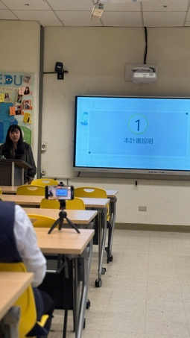 | 繼上週北海岸USR在做什麼實踐的說明。
 | 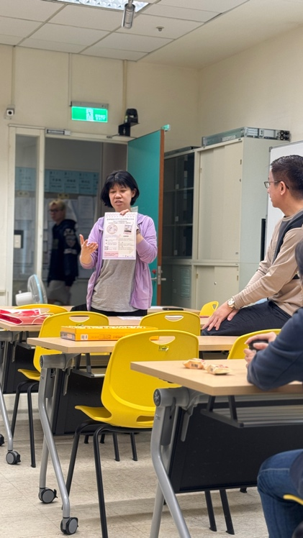 | 更多跨域學習課程資訊分享。
 | 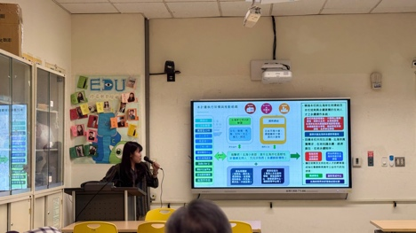 | 此計畫後續架構說明。
 | 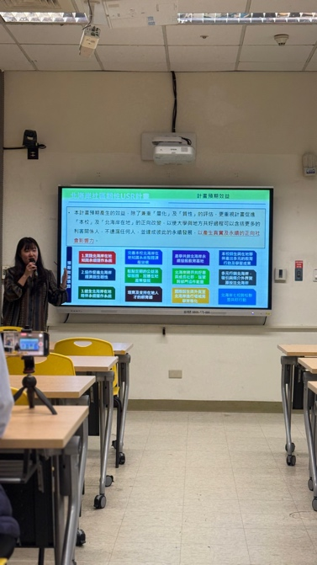 | 整體預期架構說明。
 | 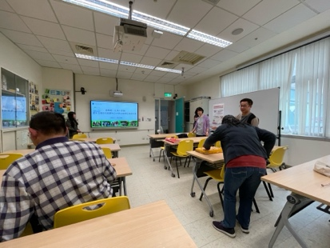 | 師長們討論跨域課程想法分享與討論。
備註：活動照片請附上原始照片一併回傳
附件檔案 | 附件檔案名稱  (請用英數檔名) | 附件名稱

